DOCUMENTOS BÁSICOS DE LOS COMITÉS DE CONTRALORÍA SOCIAL 2018

DIRECCIÓN DE SEGURIDAD ALIMENTARIA

PROGRAMA

NUTRICIÓN EXTRAESCOLAR

* Guía Operativa
* Cuaderno de Trabajo
* Plan Estatal de Trabajo de Contraloría Social

**CONTENIDO**

1. Introducción……………………………………………………………………………………………..3
2. Ficha técnica del programa……………………………………………….........................4
3. Plan de difusión………………………………………………………………………………………..5
4. Capacitación y asesorías…………………………………………………………………………..6
   1. Capacitación a servidores públicos e instancias ejecutoras……………………………………………………………………………………6
   2. Capacitación a las y los beneficiarios…………………………………………..6
   3. Asesoría a comités……………………………………………………………………….7
5. Constitución y registro de los Comités de Contraloría Social…………………….9

5.1. Atribuciones del representante del comité……………………………….. 10

5.2. Atribuciones de los vocales del comité……………………………………… 10

5.3. Identificación del Comité……………………………………………………………..11

5.4. Sesiones de los Comités…………………………………………………………….. 11

5.5. Mecánica de sustitución de integrante de comité……………………… 11

5.6. Acciones de Vigilancia……………………………………………………………….. 12

5.7. Cédula de Vigilancia…………………………………………………………………….12

6. Informe final…………………………………………………………………………………………..13

1. Mecanismos para recibir, atender y dar seguimiento a los Reportes Ciudadanos……………………………………………………………………………………………13
   1. Denuncias………………………………………………………………………………….13
   2. Atención y seguimiento del reporte ciudadano y solicitud de información………………………………………………………………………………13
   3. Informes de registro y seguimiento a las actividades de promoción y operación de la Contraloría Social…………………………………………………………….14
2. Glosario……………………………………………………………………………………………….15
3. Anexos…………………………………………………………………………………………………17
4. **Introducción**

La **Contraloría Social** es el mecanismo de participación ciudadana, ejercido por los beneficiarios de los programas estatales de desarrollo social que de manera organizada o independiente, realizan acciones de vigilancia, seguimiento y evaluación de dichos programas, respecto del cumplimiento de las metas y acciones establecidas; para la correcta aplicación de los recursos públicos asignados, así como el adecuado actuar de los servidores públicos responsables de los mismos.

Los Comités de Contraloría Social están constituidos por los beneficiarios electos democráticamente e integrados de manera organizada, independiente, voluntaria y honorífica, ajenos a cualquier partido u organización política, constituidos con tal carácter ante la dependencia o entidad que tenga a su cargo dichos programas. Estos comités encuentran su fundamento en el artículo 1, fracciones V y X, 14 fracción VIII, 27 Bis, fracciones XIX y XXI y 52 fracción IV de la Ley de Desarrollo Social en el Estado así como en los Lineamientos para la promoción y operación de la contraloría social en los programas estatales de desarrollo social.

La presente Guía Operativa es emitida para la operación del Programa de Nutrición Extraescolar del Sistema DIF del Estado de Jalisco, de conformidad con lo establecido en sus Reglas de Operación y convenio marco con los Sistemas DIF Municipales, aclarando que en esta anualidad se trabajará en la transición de las acciones que vienen realizando los comités de participación ciudadana hacia las acciones de la Contraloría Social, sin que ninguno de los dos se antepongan, sino que se complementan, para que normativamente en el año 2018 se trabaje solamente con la figura de Comité de Contraloría Social.

El **Programa de Nutrición Extraescolar** constituye una de las vertientes a través de la cual se pretende lograr un desarrollo integral e incluyente para familias y comunidades que se encuentran en inseguridad alimentaria y vulnerabilidad social. Es un programa que busca contribuir a la seguridad alimentaria de los menores de cinco años que se encuentran en condiciones de riesgo y vulnerabilidad, mediante la entrega de apoyos alimentarios adecuados a su edad y brindando orientación alimentaria que incluyan prácticas de higiene a sus padres.

La información específica relativa a la operación se detalla en sus Reglas de Operación 2018 y se encuentra disponible en el portal de internet del Sistema DIF del Estado de Jalisco( SIEM ALIMENTARIA), carpeta 2 “Contraloría Social”, mismo que los DIF municipales podrán consultar a través de sus contraseñas; así como en el del Periódico Oficial del Gobierno del Estado, la cual estará disponible a partir de la publicación de las mismas y hasta la vigencia del programa.

1. **Ficha técnica del programa**

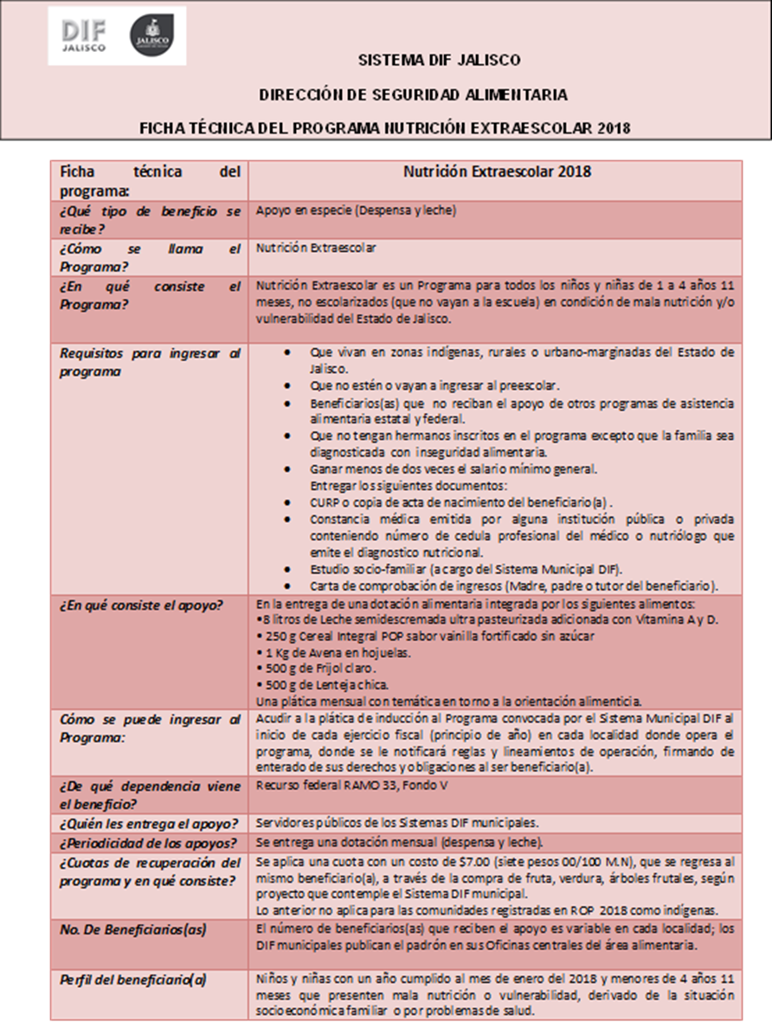

1. **Plan de Difusión.**

La difusión y promoción para dar a conocer a la población beneficiada por los programas alimentarios, debe seguir un proceso ordenado en sus contenidos, tiempos y formas, para que la información llegue de manera oportuna y gradual; así como utilizar diferentes medios de información.

El plan de difusión se propone en tres etapas:

1. Respecto a la difusión de la información del programa de Nutrición extraescolar, se proporcionará a los 125 municipios la ficha técnica del programa a través de un archivo electrónico que se publicará en el portal SIEMDIF <http://sistemadif.jalisco.gob.mx/siemdif_alimentaria/>, avisando vía correo para que este sea bajado impreso o fotocopiado y distribuido en las localidades donde opera el programa el día de la capacitación a beneficiarios, (Ver ficha técnica del programa, pág. 4).
2. A partir de la validación de la presente guía de Contraloría Social; el Sistema Estatal DIF entregará a los 125 Sistemas Municipales DIF un tríptico (uno por municipio que pueda ser impreso), que contenga la información general sobre los comités: ¿qué es un comité?, ¿cómo está conformado?, ¿qué hace?.
3. Llegada la fecha de la siguiente entrega, posterior a la validación de los documentos de Contraloría Social, se realizará el proceso de transición entre los comités de participación ciudadana y los comités de contraloría social; se convocará a los comités de participación ciudadana elegidos a través de una asamblea de manera democrática, para que sea este el comité de contraloría social, asentándolo en una minuta firmada por cada uno de los miembros del comité, anexando el acta que se levantó como comité de participación ciudadana, se debe brindar una capacitación en la cual se informe las obligaciones a las que se comprometen como integrantes del comité de Contraloría Social y la asesoría correspondiente (Ver anexo 2, pág. 19).

Se solicitará que cada municipio como instancia ejecutora resguarde la evidencia de los medios utilizados para la difusión adicional a lo solicitado por la instancia normativa que en este caso es el Sistema DIF Jalisco, evidencia que deberán anexar a la cédula de vigilancia (Ver anexo 3, pág. 21).

1. **Capacitación, asesorías.**
   1. **Capacitación a servidores públicos e instancias ejecutoras.**

Una de las actividades fundamentales para impulsar la realización de las actividades de contraloría social de la Dirección de Seguridad Alimentaria del Sistema DIF Jalisco como ente normativo, junto con los municipios del estado de Jalisco como entes ejecutores, será la capacitación y asesoría, tanto de los servidores públicos que intervienen en la operación del programa estatal, así como la capacitación dirigida a los integrantes de los Comités de Contraloría Social.

La capacitación dirigida a los servidores públicos, se otorgará de conformidad con el Plan de Capacitación que realice sobre Contraloría Social el DIF Jalisco invitando a alguna otra instancia competente (de la cual se informará previamente) de ser necesario, utilizando como apoyo la Carta Descriptiva desarrollada para tal fin ( Ver Anexo 9 pág. 32).

a) El Sistema DIF Jalisco asigna o nombrará a las o los responsables de la promoción y seguimiento de contraloría social en sus programas de la Dirección de Seguridad y la Dirección de Apoyo a Municipios y Desarrollo Comunitario a través de un oficio.

b) El período para realizar la capacitación a los servidores públicos se propone en el mes de mayo 2017 y se convocará a los enlaces oficiales que son las Directoras(es) de los Sistemas DIF municipales, según lo establece el convenio de colaboración, así mismo, podrán participar como apoyo los servidores públicos encargados de la operatividad del programa alimentario, a quienes se les convocará vía Circular y correo electrónico.

c) Elaborar el plan de capacitación, el cual incluya los puntos establecidos en los lineamientos (Ver anexo 9 carta descriptiva de capacitación, pág. 32).

* 1. **Capacitación a las y los beneficiarios.**

En el caso de la capacitación para las y los beneficiarios de los comités de Nutrición Extraescolar la recibirán a través de los Sistemas DIF municipales, convocada por los Directores(as) y/o el personal responsable de ejecutar el programa asignados por los mismos. Poniendo como fecha para llevarlas a cabo el mes de noviembre de 2017, una vez que los municipios hayan recibido la capacitación por parte del Sistema DIF Jalisco.

El Sistema DIF municipal establecerá el calendario y lugar de reunión de los Comités a través de los medios que cotidianamente utiliza para convocarlos (correo electrónico, carteles en

lugares públicos ya conocidos por las y los beneficiarios, mensajes de voz en voz, etc.); así mismo coordinará el registro de asistencia de los participantes especificando nombre y cargo de los miembros del Comité (Ver Anexo 1 registro de asistencia, pág. 18), así como levantar la minuta (Ver Anexo 2 minuta, pág. 19); Proporcionará la orientación sobre las funciones del Comité de acuerdo al cuaderno de trabajo y por último entregará los materiales a los Comités (ficha informativa, cuaderno de trabajo).

**4.3**  **Asesoría a comités.**

Los servidores públicos del Sistema DIF Jalisco, junto con el apoyo del enlace o personal de los Sistemas DIF municipales, brindarán la asesoría necesaria a los integrantes de los Comités, con el propósito de que realicen adecuadamente sus funciones, siempre y cuando el o los comités lo soliciten; por su parte el Sistema DIF Jalisco, en sus áreas operativas alimentarias se mantendrán atentas a brindar la asesoría vía telefónica.

Para concretar una asesoría efectiva, cuando esta se solicite, se establecen las siguientes tareas:

1. Especificar la información señalada por el comité en el cual se solicita la asesoría.
2. Orientar a las y los beneficiarios en lo teórico y práctico a partir de lo señalado, buscando que los participantes asimilen sus responsabilidades.
3. Retroalimentar a los integrantes de los comités platicando y recogiendo sus experiencias, comentarios e identificando los avances alcanzados o dificultades para proporcionar recomendaciones.
4. Levantar una minuta (Ver anexo 2, pág. 19) si se presentó la asesoría en alguna reunión o visita de supervisión.
5. **Constitución y registro de los Comités de Contraloría Social.**

Para el cumplimiento de la conformación de los comités se exhortara a beneficiarios a participar en la conformación del comité para la realización de actividades de vigilancia, seguimiento y revisión del programa de Nutrición Extraescolar.

En la asamblea participarán única y exclusivamente las personas que reciben el apoyo del programa, se toma lista de asistencia.

Los Directores Generales de los Sistemas DIF Municipales serán los responsables de verificar que los integrantes del comité estén dentro del padrón vigente, revisado por el Sistema DIF

Jalisco. Se debe contar con un Comité de Contraloría Social en cada localidad en la que esté operando el Programa de Nutrición Extraescolar, con el propósito de apoyar al DIF municipal en la adecuada supervisión y seguimiento del mismo.

Los comités se conformarán con personas de la misma localidad, única y exclusivamente entre los que reciben el programa; el número de integrantes recomendado como mínimo para formar un comité es de tres para la adecuada toma de decisiones, recordar que deben conformarse con el número de integrantes que faculte una adecuada comunicación entre ellos y que el número de beneficiarios les permita. En las localidades en las que se cuente con menos de tres beneficiarios al menos debe conformarse por un vocal, después de integrarlo deberá levantar el acta de registro de conformación del Comité de Contraloría Social (Ver formato “Acta de comité” pág. 21).

Las decisiones y acuerdos del comité de Contraloría Social deberán tomarse por mayoría de sus integrantes y asentarse en la minuta que se levante en cada reunión. En el caso del programa de Nutrición Extraescolar son menores de edad por lo que son representados por sus madres, padres y/o tutores respectivos.

Cuando se realice el proceso de selección de un Comité, se tomará en cuenta lo siguiente:

1. De acuerdo a la operación del programa los servidores públicos que tendrán la responsabilidad de convocar a los beneficiarios para la constitución de los comités serán los Directores Generales y /o responsables de los programas alimentarios en los DIF Municipales.
2. Los medios que se utilizaran para convocar a servidores públicos y beneficiarios serán correos electrónicos, carteles en lugares públicos, avisos de voz en voz, perifoneo, etc.
3. Se debe tener claridad para incluir algún tipo de estrategia o técnica didáctica para la selección (levantar la mano, conteo de papelitos, aplausos etc.).
4. Tomar en cuenta las características de las y los participantes, no será lo mismo en una zona rural que en una zona urbana.
5. Tomar en cuenta el número de participantes, buscando que el proceso sea rápido y corto, apegándose al principio de mayoría de votos.
6. Es importante calcular el tiempo que se invertirá en la selección del comité, ya que posterior a la asamblea se continuará con la entrega como se hace de manera ordinaria.
7. Se tomará en cuenta la cuota de género, es decir, que el Comité pueda estar conformado por hombre y mujeres, sabedores de que en el Programa de Nutrición Extraescolar participan en su mayoría mujeres, invitar a los padres de familia o tutores para que participen en el Comité.

Algunas técnicas o dinámicas de grupo que pueden ser útiles:

1. Dialoga con los participantes del grupo con el objetivo de dar a conocer la información acerca de qué es un comité, quienes conforman el comité, tareas principales del comité, qué se pretende con el mismo, para qué tener un comité en su comunidad;
2. Motivar a la asamblea reflexionando y profundizando sobre los beneficios de elegir un comité.
3. Concientizar sobre la importancia de que en el comité participen hombres y mujeres, ya que mientras más incluyente sea nuestra asamblea, mejores resultados se tendrán.
4. Al momento de elegir al comité puedes seguir con lo siguiente: Indica que “…ahora vamos a elegir a un grupo de personas (tres como mínimo), pero que para eso tenemos que saber cómo lo haremos. Pregunta: ¿cómo se hicieron las elecciones en el país, en tu región, en tu distrito? A partir de sus ideas organiza el proceso: presentación de los candidatos para formar el comité (puedes anotarlo en el papelote), debate de propuestas si existieran varias (os) voluntarios; se nombra a dos escrutadores para que cuenten el número de participantes; se realiza la votación (para esto ya tienes elegida la técnica ya sea escribir en un papelito, levantar la mano solo una vez por la persona que se desea elegir, etc.); se realiza conteo de votos, se presenta al final a quienes se haya elegido.

Una vez realizada la convocatoria a través del plan de difusión; para la reunión selección de comité, se registrarán a los asistentes en el formato “registro de asistencia”, se levantarán por los comités los: “formato de minuta”, cédula de vigilancia” (Ver anexos).

**Registro de Comités de la Contraloría Social.**

Para el cumplimiento en lo estipulado en los Lineamientos Estatales para la conformación de comités 2018 de Contraloría Social, los Sistemas Municipales DIF convocarán a los beneficiarios del programa a la capacitación del tema de Contraloría Social y en esa misma sesión, se les invitará y solicitará formar parte del Comité de Contraloría Social.

Así mismo el encargado del Sistema Municipal DIF proporcionará la orientación sobre las funciones a realizar de acuerdo a lo establecido en el cuaderno de trabajo.

A través de la votación económica y de acuerdo a la técnica de selección elegida se procede a elegir los miembros del comité, posteriormente se procederá a levantar la minuta (Ver Anexo 2 minuta, pág. 19), en la cual se establecerán los compromisos; La minuta será firmada por cada uno de los miembros del Comité.

En caso de que posteriormente, alguno de los integrantes del comité no quiera seguir formando parte del Comité de Contraloría Social se dará de baja y se elegirá a través de votación económica de entre los beneficiarios(as) del Programa a un nuevo integrante. Por último se entregará los materiales a los Comités (ficha informativa, cuaderno de trabajo), llenando y firmando por parte del Comité el formato de entrega de material.

Una vez que el Sistema DIF Municipal tenga concentrada la información de todos sus Comités, la hará llegar al Sistema DIF Jalisco para su captura y envió posterior a la autoridad correspondiente, contando como fecha límite la última semana de noviembre de 2018.

Los cargos contemplados en el comité son voluntarios y honoríficos estando todos en un mismo nivel jerárquico, siendo los cargos de Representante de Comité y Vocales. A continuación una breve descripción de sus funciones y responsabilidades:

* 1. **Atribuciones del Representante del comité**
* Revisar que los integrantes del Comité tengan la calidad de beneficiarios, conforme al padrón correspondiente.
* Conocer la información suficiente, veraz y oportuna sobre la operación del programa.
* Convocar a reuniones con los beneficiarios para dar a conocer los avances de las acciones de Contraloría Social en la operación del programa.
* Dirigir las sesiones.
* Realizar la vigilancia en el lugar de entrega de los beneficiarios(os), para que el apoyo sea de manera oportuna, transparente, y con apego a las reglas de Operación.
* Verificar que se firmen las listas de entrega al recibir los apoyos.
* Presentar ante el Sistema DIF Jalisco los reportes ciudadanos o denuncias correspondientes, así como solicitudes de información conforme lo establece la disposición Vigésima Séptima, fracción V de los Lineamientos para la Promoción y operación de la Contraloría Social.
* Cualquier otra actividad que se acuerde con el Sistema municipal DIF y el Sistema DIF Jalisco y que permita verificar la correcta aplicación del programa.
  1. **Atribuciones de los vocales del Comité.**
* Realizar la vigilancia en el lugar de entrega de los beneficiarios(os), para que el apoyo sea de manera oportuna, transparente, y con apego a las Reglas de Operación.
* Colaborar a levantar la minuta, registro de asistencia entre otros documentos necesarios del Comité.
* Conocer la información suficiente, veraz y oportuna sobre la operación del programa
* Vigilar el buen manejo del Programa.
* Presentar ante el Sistema DIF Jalisco los reportes ciudadanos, quejas o denuncias correspondientes, así como solicitudes de información conforme lo establece la disposición Vigésima Séptima, fracción V de los Lineamientos para la Promoción y operación de la Contraloría Social.
* Cualquier otra actividad que se acuerde con el Sistema municipal DIF y el Sistema DIF Jalisco y que permita verificar la correcta aplicación del programa

**5.3. Identificación del Comité.**

Los comités serán identificados con la formación de la siguiente nomenclatura:

**No. De municipio- No. de localidad asignado por el INEGI- nombre del programa abreviado “NutExt”**; por ejemplo.- 001-140010001-NutExt, que correspondería a una localidad del municipio de Acatic.

Las localidades que no cuenten con número, estas serán identificadas con: No**. De municipio-nombre de la localidad-nombre del programa**, por ejemplo.- 001-Las Cruces-NutExt, que correspondería al municipio de Acatic en la localidad de Las Cruces .

* 1. **Sesiones de los Comités.**

Los integrantes del comité, se reunirán como mínimo en tres sesiones de manera anual de conformidad con el programa de actividades que los mismos decidan y de manera extraordinaria cuando la importancia del asunto así lo amerite, lo anterior, en consonancia con la periodicidad y mecanismo establecido en la presente Guía Operativa. Las decisiones y acuerdos del comité de Contraloría Social deberán tomarse por mayoría simple de sus integrantes y asentarse en la minuta que se levante en cada reunión (Ver anexo 2, pág. 19).

Las sesión en las que se reunirá el Comité será para recibir la capacitación y conformación del Comité de Contraloría Social (donde se elaborará la minuta) y para el levantamiento de la Cédula de Vigilancia; una vez que se hayan realizado estas acciones del Comité, se tendrá que hacer llegar la documentación, debidamente firmada por los miembros de los Comités al Director(a) del Sistema municipal DIF y/o a los encargados del programa, quien a su vez los hará llegar al Sistema DIF Jalisco, al área de Nutrición Extraescolar, en el mes de noviembre de 2018.

* 1. **Mecánica de sustitución de integrante de comité**.

Conforme a la disposición Vigésimo Primera y Vigésimo Segunda de los Lineamientos Estatales para la Promoción y Operación de la Contraloría Social, y con el objetivo de mantener actualizada la información relativa a los integrantes que conforman los Comités,

los miembros de éstos deberán dar a conocer a la Instancia Ejecutora (Sistema DIF Municipal) cualquier modificación, y en su caso, la sustitución de alguno de los integrantes, por escrito y a través del formato correspondiente, o en su defecto, un escrito libre que contenga y cumpla con los requisitos del mismo; a su vez el Sistema DIF Municipal, hará llegar al Sistema DIF Estatal la información correspondiente para anexar al Expediente del municipio en el apartado de Comités de Contraloría Social. (Ver Anexo 7, pág. 30)

* 1. **Acciones de Vigilancia**.

La o el responsable del Sistema DIF Municipal se encargará de orientar sobre el llenado de la cédula de vigilancia (si es que no se ha capacitado al comité) y de otorgar la ficha técnica del programa que vigilará el Comité de Contraloría Social.

* 1. **Cédula de Vigilancia**.

Se solicita que el comité llene el documento, ya que es el instrumento donde todos los miembros evaluarán la entrega de los apoyos que reciben del Programa de Nutrición Extraescolar, ahí expresarán sus inquietudes y observaciones. Una vez llenado por los miembros del comité, se entregará el original al enlace del DIF municipal, para que a su vez lo haga llegar al DIF Jalisco, esta cedula se levantará en la reunión de Transición de comités. (Ver anexo 4, pág.24)

En resumen, diremos que los Comités de Contraloría Social tendrán la tarea de vigilar que:

* Se difunda información suficiente, veraz y oportuna sobre la operación del

Programa de Nutrición Extraescolar, información resumida en la ficha técnica.

* Que el ejercicio de los recursos de los apoyos sea oportuno, transparente y con apego a lo establecido en las reglas de operación del programa.
* Las(os) beneficiarias(os) del programa si cumplan con los requisitos solicitados para estar dentro del padrón.
* Se cumpla con el calendario de entrega de los apoyos.
* Se cumpla con la entrega del apoyo alimentario en buenas condiciones.
* Que el Sistema municipal DIF brinde las pláticas de orientación alimentaria mensualmente.
* Exista documentación comprobatoria del ejercicio de los recursos públicos y de la entrega de apoyos (que se firmen las listas de entrega).
* El programa de Nutrición Extraescolar no se utilice con fines políticos, electorales, de lucro u otros distintos al objeto del mismo, ni que se condicione.
* Que las autoridades competentes den atención a las quejas y denuncias relacionadas con el programa.
* Detectar alguna irregularidad que involucre a los servidores públicos con la operación del programa.
* El programa mejore cada vez más con la supervisión de las y los beneficiarios.

1. **Informe final.**

Como una de las últimas actividades del comité es la realización del informe final, se realizará de manera anual. El informe consiste en que los miembros del comité se reúnan para dar respuesta al formato de “informe Final”, mismo que contiene una serie de bloques en dónde se va solicitando toda la información de las acciones de Contraloría Social; en el formato vienen algunas preguntas abiertas donde se podrán plasmar los resultados obtenidos. El documento se entrega al enlace del Sistema DIF Municipal debidamente firmado por los integrantes de Comité de Contraloría Social.

En esta anualidad se realizará en el mes de noviembre utilizando el formato de “Informe anual”, pág. 35.

**7. Mecanismos para recibir, atender y dar seguimiento a los Reportes Ciudadanos, quejas y denuncias y solicitud de información.**

**7.1. Denuncias.**

Los integrantes de los Comités de Contraloría Social podrán recibir o realizar las denuncias del actuar irregular de los servidores públicos implicados en el mismo, y las remitirán al Sistema Estatal DIF y/o a Vinculación Interinstitucional de la Contraloría del Estado (Dirección), en donde se dará la atención y seguimiento correspondiente, así mismo las y los tutores de los beneficiarios(as), también pueden presentar sus denuncias según lo establecen las reglas de Operación del programa al Sistema DIF Jalisco al (01 800 30 00 343 Extensiones 130 y 131) o al correo electrónico [aseguramientocalidad.dif@red.jalisco.gob.mx](mailto:aseguramientocalidad.dif@red.jalisco.gob.mx). Las quejas y denuncias podrán ser formuladas de manera verbal o escrita, conforme al formato establecido para tal efecto o mediante un escrito libre que contenga todos los requisitos básicos establecidos en el mismo formato (ver anexo 5, pág. 28).

**7.2. Atención y seguimiento del reporte ciudadano y solicitud de información.**

Los integrantes de los Comités de Contraloría Social recibirán los reportes ciudadanos relacionados con la existencia de probables anomalías, inconformidades o sugerencias por parte de los beneficiarios sobre el programa respectivo, así mismo se atenderán solicitudes

de información para conocer a mayor detalle el funcionamiento y operación de los mismos programas (ver anexo 6, pág. 26, anexo 7, pág.29).

El Sistema DIF Jalisco proporcionará a los Sistemas DIF Municipales de forma clara y completa la debida capacitación y entrega de información referente a los medios e Instancias para la presentación de reportes ciudadanos y solicitudes de información relacionadas con el programa.

Será el Sistema DIF Jalisco quien tendrá la responsabilidad de recibir, atender y dar respuesta a los reportes ciudadanos y solicitudes de información que deriven de las actividades de Contraloría Social.

De igual manera, cuando los Sistemas DIF Municipal asuman a través de convenios de colaboración el carácter de instancias ejecutoras, podrán recibir, canalizar, dar seguimiento y, en su caso, atender en el ámbito de su respectiva competencia, los reportes ciudadanos y solicitudes de información emitidas por los Comités de Contraloría Social turnando a la Dirección del Sistema DIF Jalisco copia de la atención que se haya proporcionado a los mismos. El Sistema DIF Jalisco, o en su caso, el Sistema DIF municipal como instancia ejecutora, integrará un expediente, que contendrá copia del seguimiento dado a los reportes ciudadanos emitidos con relación a la ejecución del programa respectivo.

**7.3. Informes de registro y seguimiento a las actividades de promoción y operación de la Contraloría Social.**

Con el fin de llevar el seguimiento de todas las acciones de Contraloría Social por parte de los municipios, se establece como mecanismo de seguimiento el formato “Registro de Seguimiento de acciones de Contraloría Social para el Programa de Nutrición Extraescolar”, en el mismo se registraran de manera periódica todas las actividades y entregables por parte de los SMDIF al Sistema DIF Jalisco, con los siguientes apartados:

1. Municipios de intervención en el Programa
2. Material producido y distribuido del Plan de Difusión
3. Capacitaciones y asesorías realizadas a los Comités, Servidores Públicos y beneficiarios.
4. Acta de conformación y constitución de Comités.
5. Cédulas de Vigilancia.
6. Informes anuales de los Comités.
7. Reportes ciudadanos, solicitud de información y quejas.
8. Resultados de los Comités.
9. Minutas.

**8. Glosario**

**Actividades de Contraloría Social:** Aquéllas que realizan los beneficiarios de los programas estatales de desarrollo social a cargo de las dependencias y entidades de la Administración Pública del Estado, orientadas al seguimiento, supervisión y vigilancia de dichos programas.

**Actividades de Difusión y Promoción de la Contraloría Social:** Aquéllas que realizan los servidores públicos de las dependencias o entidades de la Administración Pública Estatal o Municipal, para dar a conocer a los beneficiarios de los programas estatales de desarrollo

social las actividades de la Contraloría Social, para el seguimiento, supervisión y vigilancia de la ejecución de los mismos.

**Beneficiarios:** Aquéllas personas que forman parte de la población atendida por los programas estatales de desarrollo social que cumplen con los requisitos de la normatividad correspondiente.

**Comités de Contraloría Social o Comités:** Es el órgano colegiado constituido por los beneficiarios de los programas estatales de desarrollo social encargados de la operación de la Contraloría Social, electos democráticamente e integrados de manera organizada,

Independiente, voluntaria y honorífica, ajenos a cualquier partido u organización política, constituidos con tal carácter ante la dependencia o entidad que tenga a su cargo dichos programas; para el seguimiento, supervisión y vigilancia de la ejecución de los mismos, del cumplimiento de las metas y acciones comprometidas en éstos, así como de la correcta aplicación de los recursos que se destinen para su ejecución.

**Contralores Sociales:** Son los beneficiarios que forman parte de los Comités de Contraloría Social que tienen a su cargo el seguimiento, supervisión y vigilancia de los programas estatales de desarrollo social.

**Contraloría Social:** Es el mecanismo de participación ciudadana, ejercido por los beneficiarios de los programas estatales de desarrollo social que de manera organizada o independiente, realizan acciones de vigilancia, seguimiento y evaluación de dichos

Programas, respecto del cumplimiento de las metas y acciones establecidas; para la correcta aplicación de los recursos públicos asignados, así como el adecuado actuar de los servidores públicos responsables de los mismos.

**Contraloría:** La Contraloría del Estado, la cual es responsable de la validación de los documentos básicos emitidos por las instancias normativas, así como de la verificación y vigilancia de la correcta difusión, promoción y operación de la Contraloría Social y el cumplimiento de sus metas.

**Cuaderno de Trabajo:** Documento que cumple la función de ser la herramienta primordial de los comités de Contraloría Social para la vigilancia y revisión de los programas, obras o acciones gubernamentales, que contiene los diversos formatos que sirven de guía para facilitar el cumplimiento de sus actividades de Contraloría Social.

**Denuncia Ciudadana:** Las quejas o denuncias manifestadas por los ciudadanos con respecto al comportamiento anómalo de los servidores públicos.

**Dirección:** La Dirección General de Contraloría Social y Vinculación Institucional de la Contraloría del Estado.

**Documentos Básicos de Contraloría Social:** Conjunto de documentos integrados por la Guía Operativa de Contraloría Social, el Programa Estatal de Trabajo de Contraloría Social y el Cuaderno de Trabajo.

**Guía Operativa:** Documento elaborado por las instancias normativas que establece la estrategia de planeación, operación, difusión y de seguimiento a las actividades de Contraloría Social de acuerdo a la naturaleza del programa estatal de desarrollo social respectivo, que contiene los procedimientos en la materia que deben seguir las instancias ejecutoras.

**Herramientas de contraloría social:** Los diversos formatos a través de los cuales los contralores sociales registran las actividades de Contraloría Social, entre ellos, la cédula de vigilancia, la solicitud de información, los reportes ciudadanos, los informes anuales y los demás que se encuentren incluidos en el cuaderno de trabajo.

**Informe:** El documento realizado por las instancias normativas de manera trimestral, que contiene las acciones de difusión, promoción y operación de la Contraloría Social emprendidas para los programas estatales de desarrollo social.

**Instancia Ejecutora:** Unidad administrativa de la dependencia o entidad de la Administración Pública Estatal o, en su caso, municipal, que tiene a su cargo la ejecución de los recursos del programa estatal de desarrollo social respectivo.

**Instancia Normativa:** Unidad administrativa de la dependencia o entidad de la Administración Pública Estatal que tiene a su cargo el programa estatal de desarrollo social,

la cual es responsable de las actividades de promoción y difusión de la Contraloría Social, emitir los documentos básicos en la materia; y en el ámbito de sus atribuciones, dar seguimiento a los resultados en materia de Contraloría Social y de realizar las acciones conducentes para atender las quejas y denuncias presentadas por los beneficiarios, así como de los reportes ciudadanos.

**Localidad:** Circunscripción territorial que recibe los beneficios del programa estatal de desarrollo social estatal.

**Padrón de Beneficiarios:** Relación oficial de beneficiarios que incluye a las personas atendidas por los programas estatales de desarrollo social.

**Programa Estatal de Trabajo de Contraloría Social:** Documento de trabajo que firman la instancia normativa, la instancia ejecutora y en su caso, la Contraloría u otras organizaciones que mediante convenio apoyen en las acciones de promoción y difusión de la Contraloría Social; en el que se definen las actividades, los responsables, las metas y el calendario de ejecución de las actividades de difusión y promoción de la Contraloría Social en los programas de desarrollo social del Estado.

**Reglas de operación:** Conjunto de disposiciones que precisan la forma de operar un programa estatal de desarrollo social con el propósito de lograr los niveles esperados de imparcialidad, eficacia, eficiencia, equidad, economía, honradez y transparencia, establecidas por las instancias normativas.

**Reportes ciudadanos:** Inconformidades, sugerencias o solicitudes respecto a los programas estatales de desarrollo social, formulados por los beneficiarios de manera verbal o escrita, conforme a los formatos establecidos para tal efecto o cubriendo los requisitos marcados en los mismos.

**Enlace de Contraloría Social de la instancia ejecutora:** Se refiere al representante legal del SMDIF que da validez a las actividades que se realizan para Contraloría Social dentro de los programas alimentarios en su municipio.

1. **Anexos**
2. Formato “registro de asistencia”
3. Formato “minuta de reunión”
4. Cédula de Vigilancia
5. Denuncias
6. Reporte Ciudadano
7. Acta de sustitución de integrante
8. Solicitud de Información del Programa Nutrición Extraescolar
9. Carta descriptiva de capacitación en Contraloría Social

**Anexo 1**

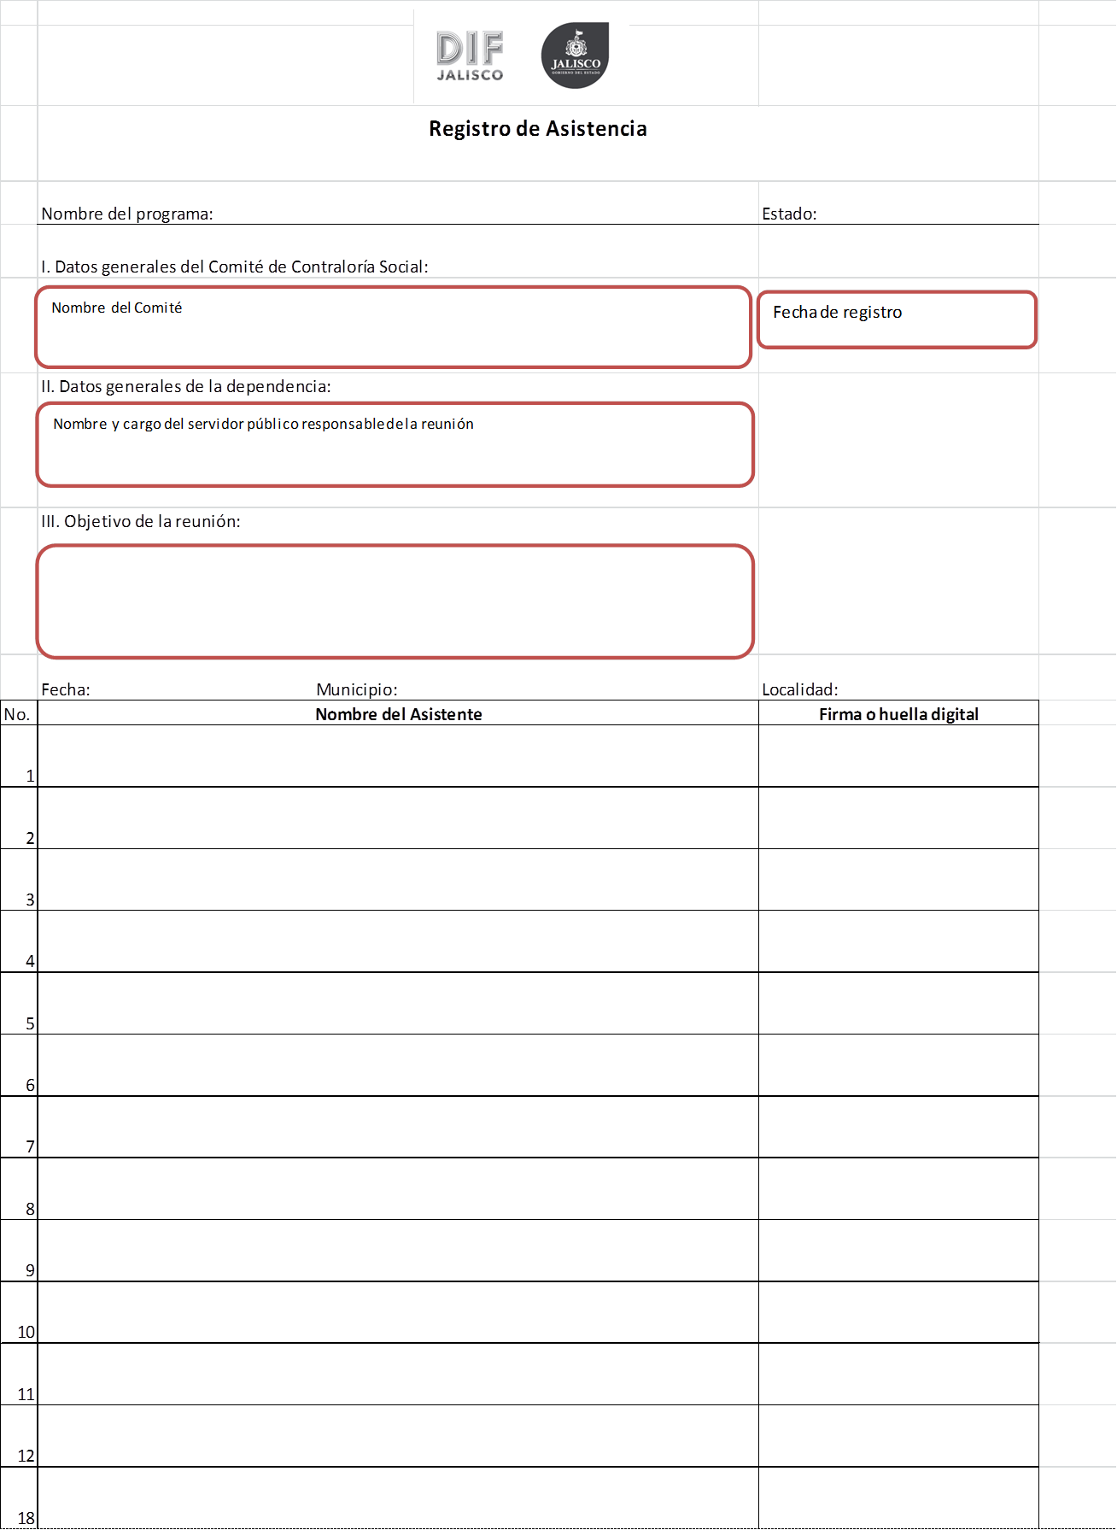

**Anexo 2**





**Anexo 3**

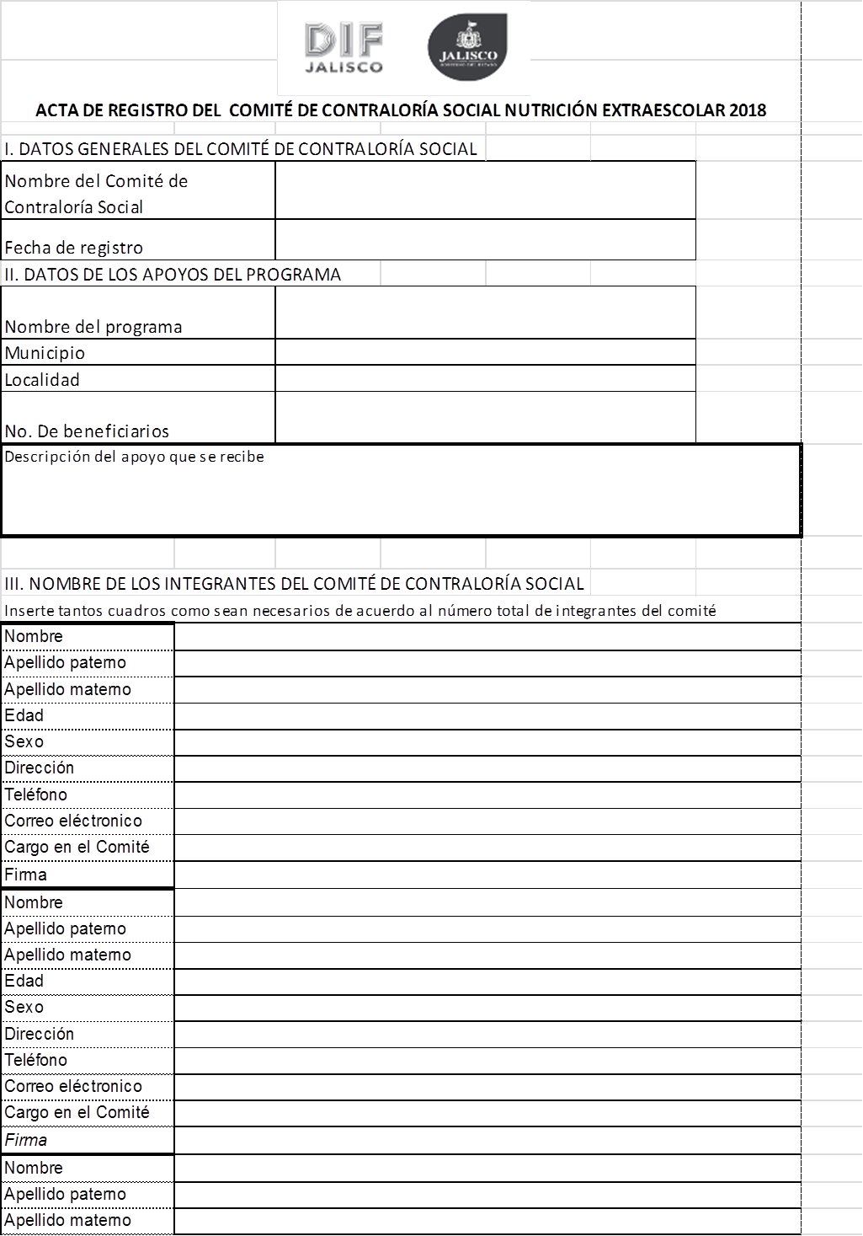

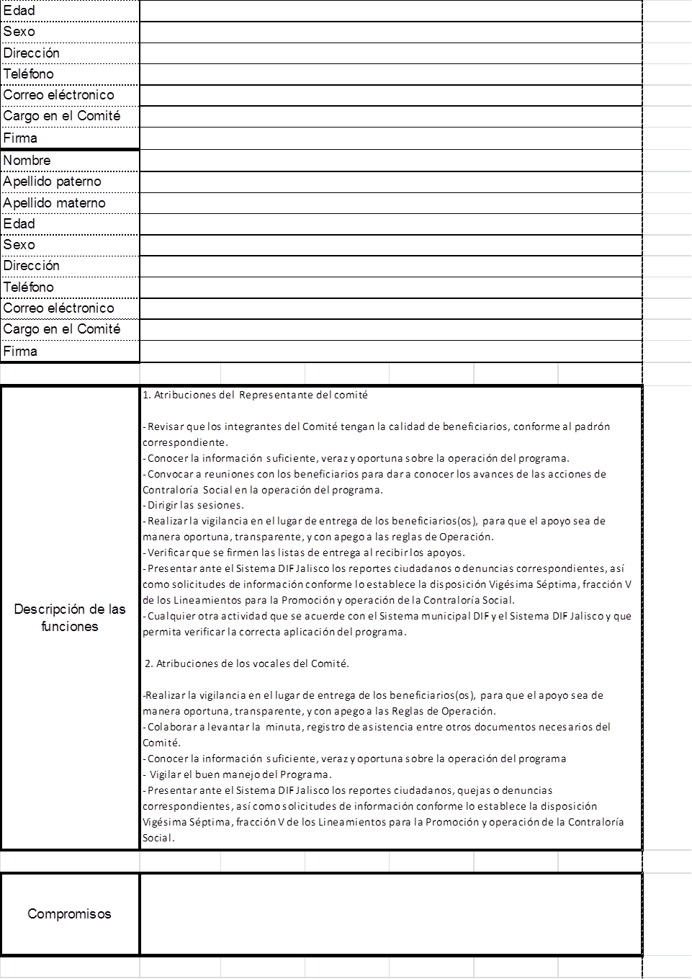



**Anexo 4**





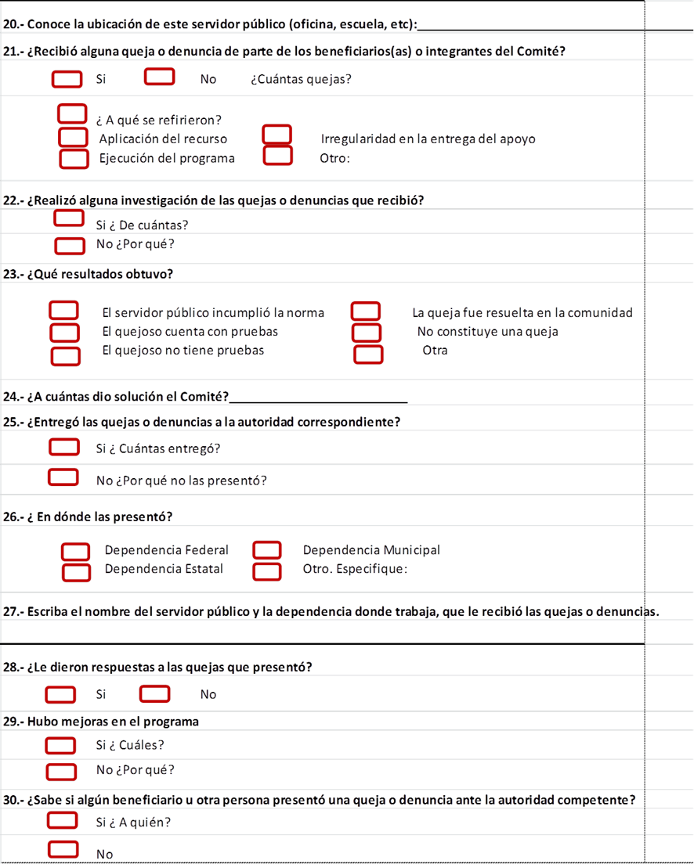



**Anexo 5**

Año

Mes

Día

**DENUNCIAS**

Programa______________________________________

Nombre del Ciudadano(a) ___________________________________________________________

Nombre(s) Apellido paterno Apellido materno

Domicilio_________________________________________________________________________

Calle y numero Colonia Código Postal

Localidad _____________________________________ Municipio _________________________

Teléfono 01(___)__ __________________________ Correo Electrónico_____________________

Queja Denuncia Otro

Nombre del servidor público que se está denunciando

________________________________________________________________________________

Nombre (s) Apellido paterno Apellido materno

Cargo/Función_________________________________ Dependencia ________________________

**Hechos**

**¿Cuenta con pruebas de esos hechos? Si ¿Cuáles? ______________________________________________**

**No**

**Firma o Huella digital del Ciudadano que presenta dicha Denuncia**

Ley de Responsabilidades de los Servidores Públicos del Estado de Jalisco. Artículo 63 Cualquier persona, mediante la presentación de elementos de prueba, podrá denunciar actos y omisiones que impliquen responsabilidad administrativa de los servidores públicos. No se dará trámite alguno a denuncias o quejas anónimas. La denuncia de responsabilidad administrativa podrá formularse de forma oral o por escrito. Cuando la denuncia sea de forma oral, se hará constar en acta que levantará el servidor público del órgano de control disciplinario que la reciba. Cuando sean por escrito, deberán contener el domicilio.

**Anexo 6**

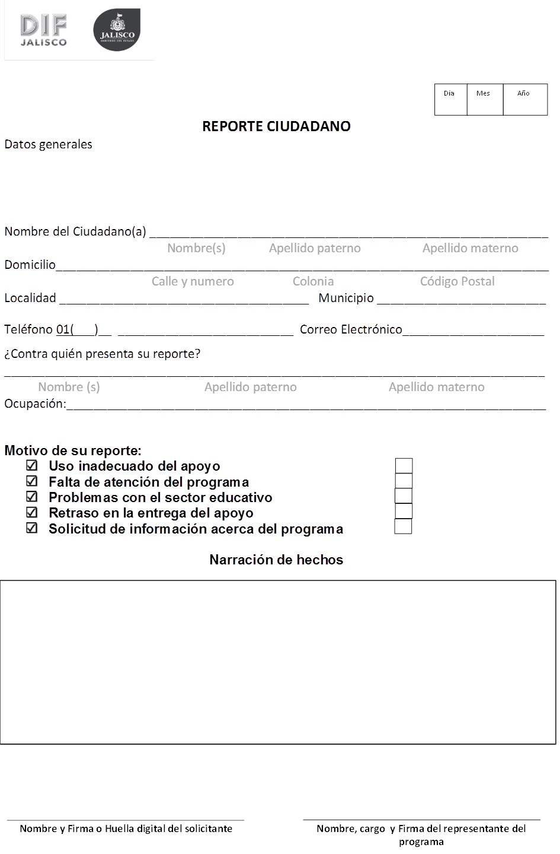

**Anexo 7**

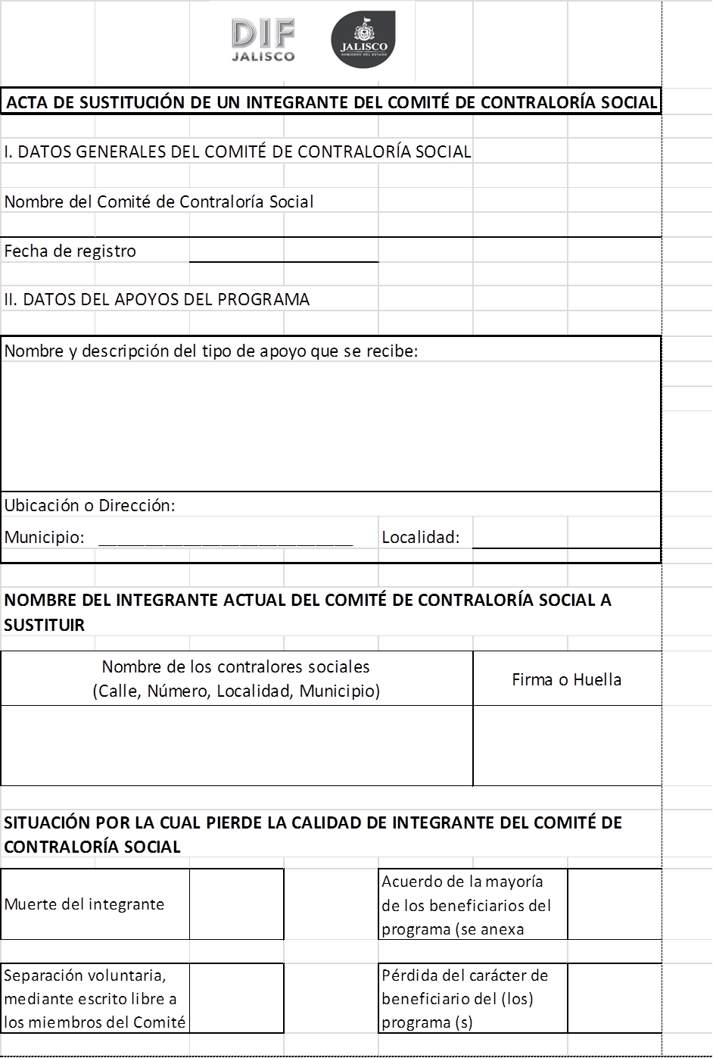

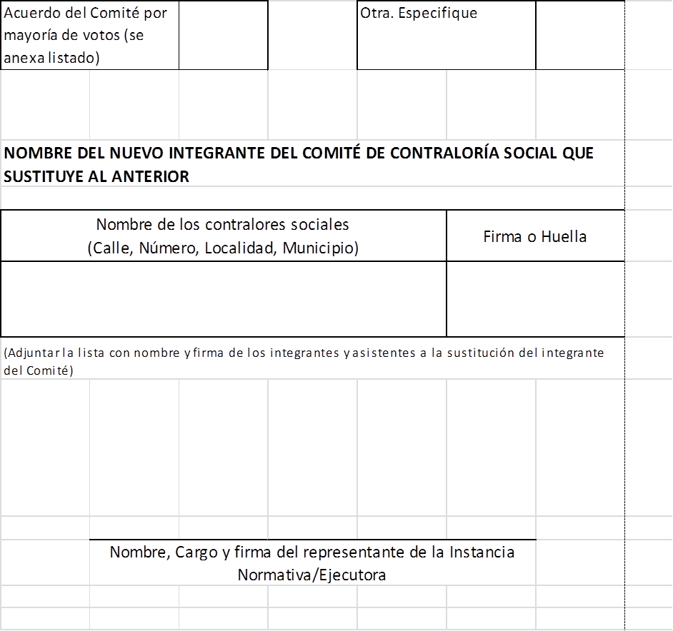

**Anexo 8**



**Anexo 9**

**CAPACITACIÓN COMITÉS DE CONTRALORÍA SOCIAL**

CARTA DESCRIPTIVA 1 SERVIDORES PÚBLICOS

PROGRAMA DE NUTRICIÓN EXTRAESCOLAR

INTRODUCCION

Para llevar a cabo la realización de las actividades de Contraloría Social, es muy importante que todos los actores que intervienen en este proceso que va desde los servidores públicos hasta los beneficiarios(as) de los programas alimentarios estén debidamente capacitados; por lo anterior esta carta descriptiva será de gran utilidad.

|  |  |
| --- | --- |
| **Identificación de la Capacitación** | “Capacitación para servidores públicos en el tema de Comités de Contraloría Social de programas alimentarios del Sistema DIF Jalisco 2018” |
| **Duración del Curso** | 1 sesión |
| **Dirigido a** | Servidores públicos de los Sistemas DIF municipales. |
| **No. De personas** | 125 Directoras (es) de los Sistemas DIF municipales y/o encargados de los programas. |
| **Lugar donde se realizará la capacitación** | Auditorio Fray Antonio Alcalde Sistema DIF Jalisco |
| **Horario** | 10:00 a.m. a 4:00 p.m. |
| **Fecha** | Mayo de 2018 |
| **Pre requisito** | Desempeñarse como Director(a) de algún Sistema DIF municipal del Estado de Jalisco y/o  Desempeñarse como servidor público en el área alimentaria de los Sistemas DIF municipales del Estado de Jalisco. |
| **Aprendizaje previo** | Tener conocimientos básicos de la operatividad de los programas alimentarios de los Sistemas DIF municipales. |
| **Objetivo General** | Que las entidades ejecutoras conozcan el mecanismo de la Contraloría Social, a través de la revisión (teórico-práctica), que conlleva las acciones de un comité y así facilite la comprensión de las funciones de las y los beneficiarios que participarán en las actividades de Contraloría Social. |
| **Objetivos Particulares** | 1. Conocerán en qué consisten las acciones de la Contraloría Social. 2. Analizarán cada actor participante en las acciones de los comités de Contraloría. 3. Revisarán los contenidos del cuaderno de trabajo de los Comités de Contraloría Social, así como sus formatos. |

|  |  |
| --- | --- |
| **Metodología a utilizar** | Exposición y técnicas participativas |
| **Material a utilizar** | Lista de asistencia, recurso audiovisual( lap top y sonido); hojas de registro, papelotes, masking tape, marcadores, etiquetas, hojas blancas, carpetas, lapiceros, cuaderno de trabajo, |
| **Encargados de Impartir el curso** | Personal del Sistema DIF Jalisco de la Dirección de Seguridad Alimentaria. |
| **Temas** | 1. Los diferentes programas alimentarios del Sistema DIF Jalisco. (En qué consiste cada uno) 2. La normatividad que sustenta las acciones del Comité de Contraloría Social. 3. Qué es la Contraloría Social (introducción- qué es, quién la realiza cómo se hace, para qué sirve). 4. Actores principales de la Contraloría Social y sus funciones. 5. Qué son los Comités cuáles son las actividades de Contraloría Social y en qué consisten las mismas. 6. Análisis teórico-práctico de cada uno de los documentos que se llenarán. Revisión de cada uno de los contenidos del cuaderno de trabajo y guion (Minuta de Reunión, Cédulas de vigilancia, Modelo de Acta de Sustitución de un Integrante del Comité de Contraloría Social, Informes, Reporte Ciudadano, Formato y Denuncias ). 7. Ejercicio para modelar las actividades de un comité de contraloría social. |

**Anexo 10**







**DIRECTORIO**

**Lizana García Caballero**

Directora General

**Ricardo Magdaleno Sánchez**

Subdirector General de Fortalecimiento Municipal

**Norma Leticia Balderrama Dávalos**

Directora de Seguridad Alimentaria

**Elvira Ortega Vargas**

Jefa del Departamento de Nutrición Extraescolar

**Guía Operativa**

**Comités de Contraloría Social**

**01 800 30 00 343 extensiones 130 y 131**